Tugas 2

Rekayasa Perangkat Lunak Berbasis Komponen

Nama : Erika Clara Simanjuntak

NIM : 21120117130063

Kelas : A

*Screenshoot* tutorial JSF

1. ***Expression Language***

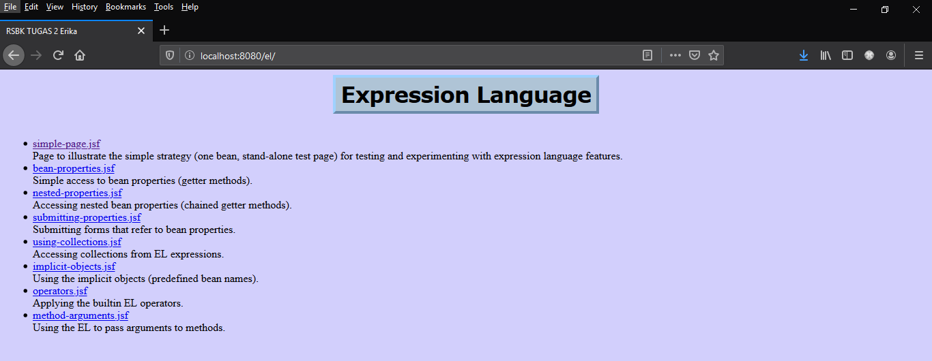

Gambar Halaman Utama

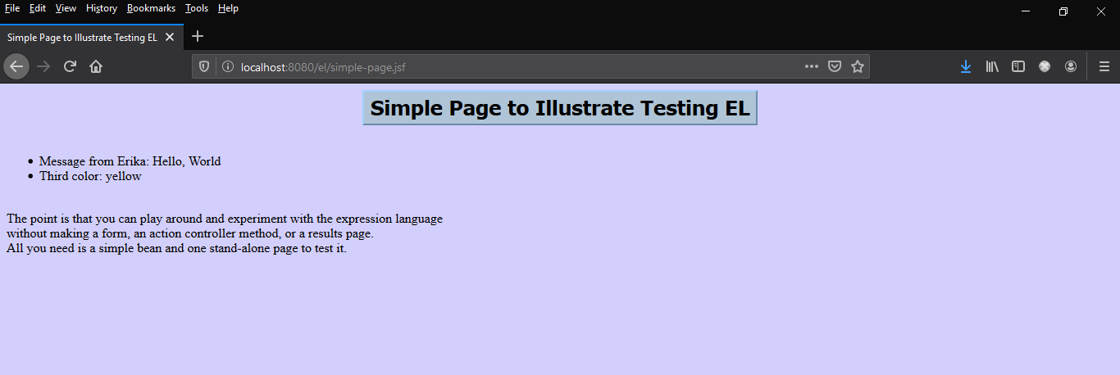

Gambar simple-page.jsf

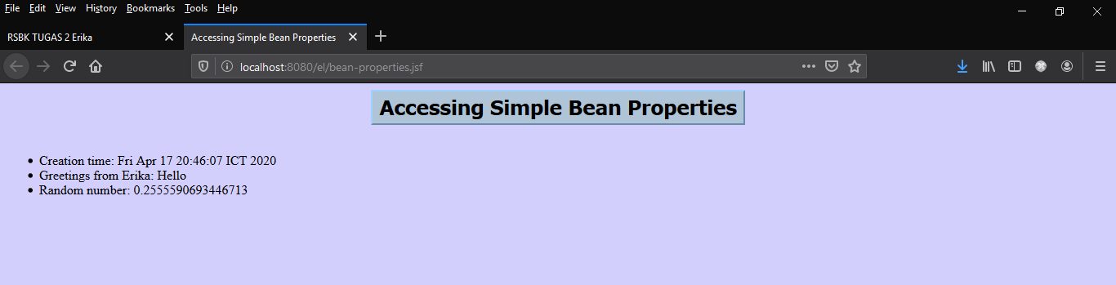

Gambar bean-properties.jsf

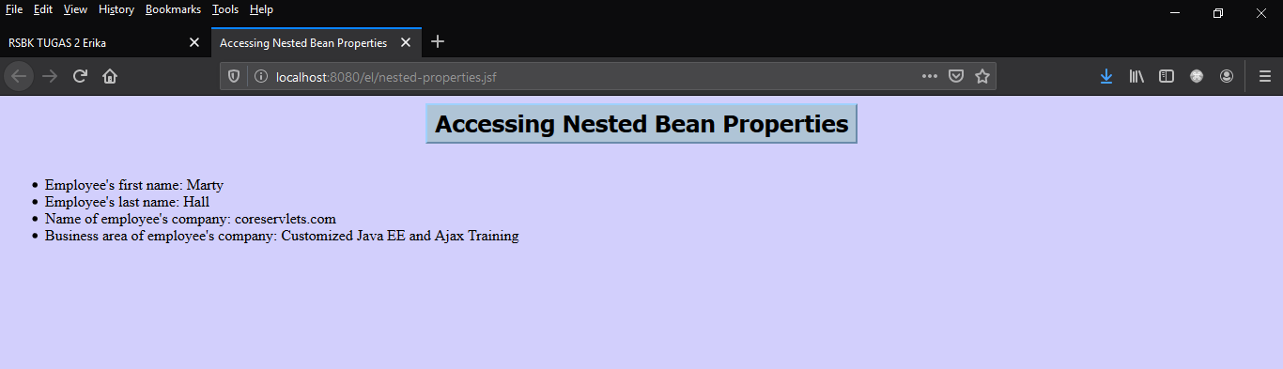

Gambar nested-properties.jsf

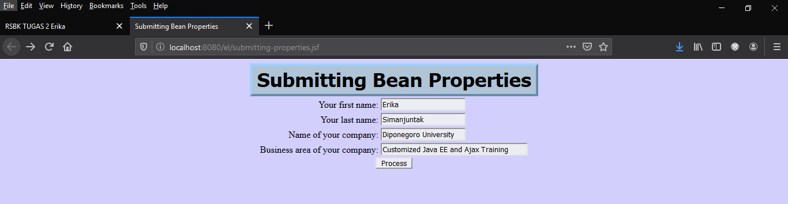

Gambar submitting-properties.jsf

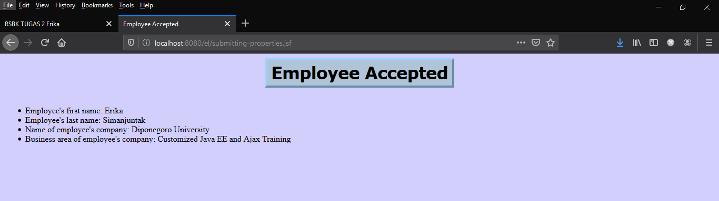

Gambar submitting-properties.jsf accepted

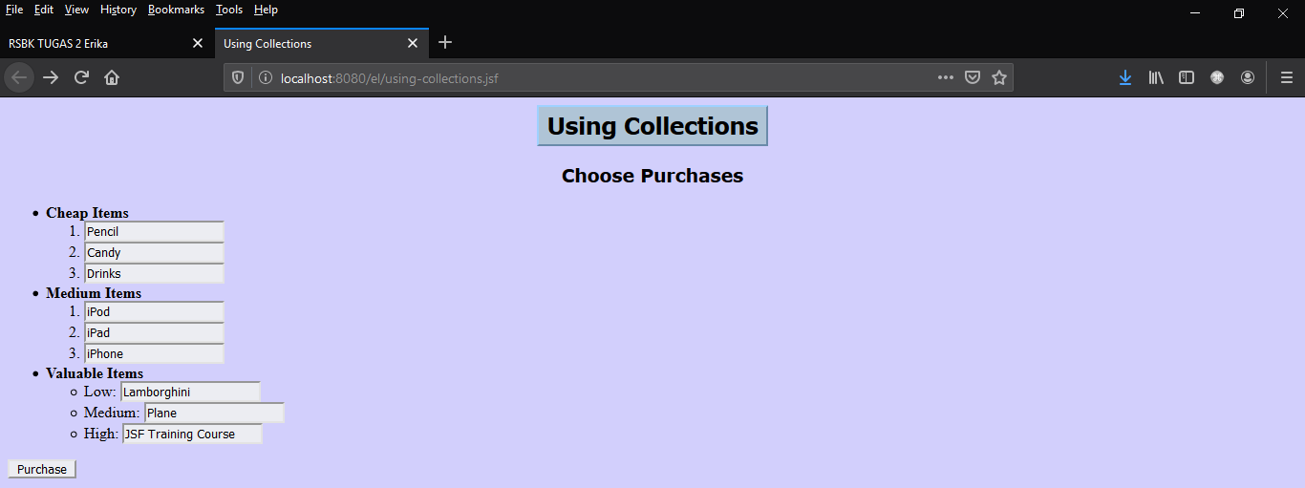

Gambar using-collection.jsf

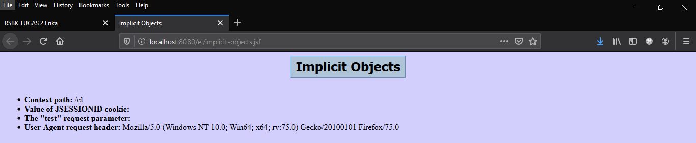

Gambar impicit-objects.jsf

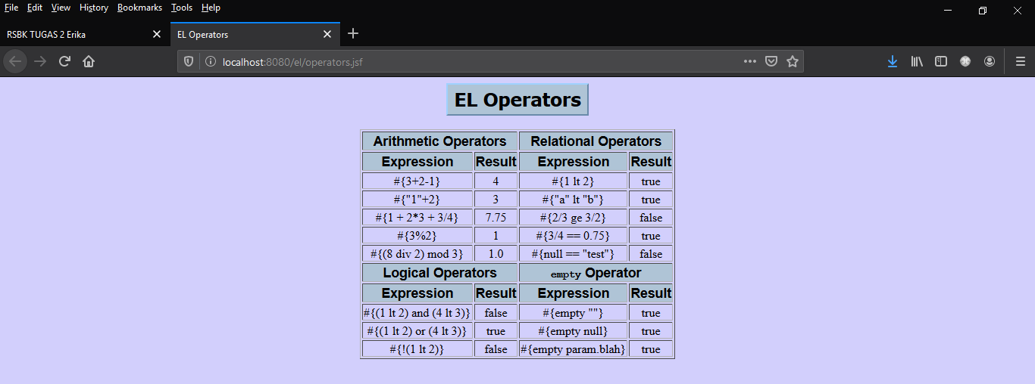

Gambar operators.jsf

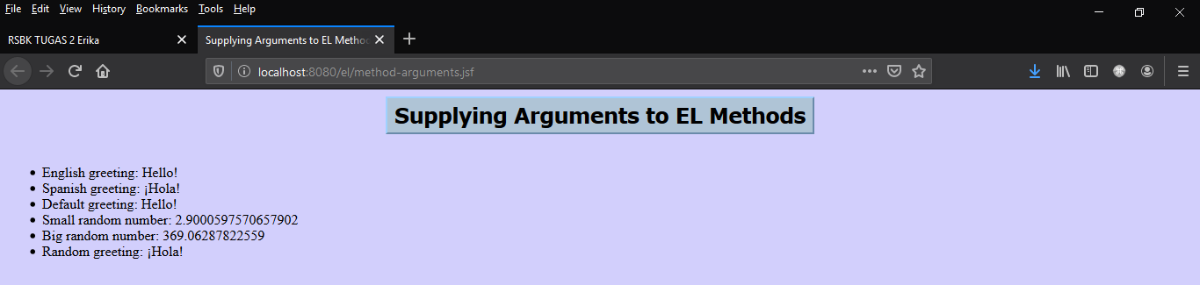

Gambar method-arguments.jsf

1. **Validation-1**

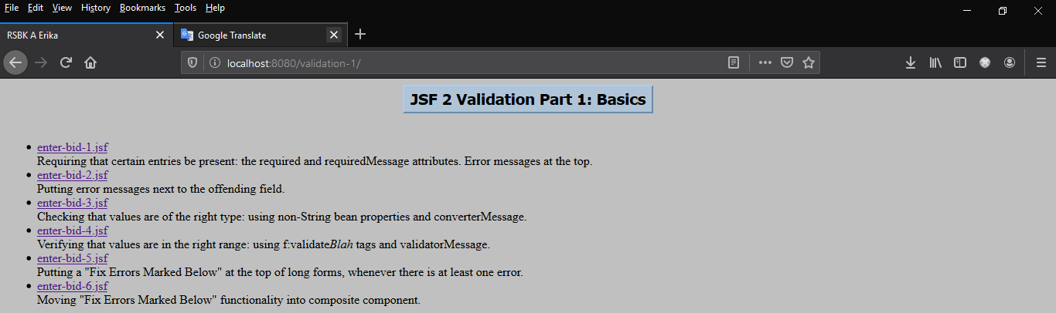

Gambar Halaman Utama validation-1

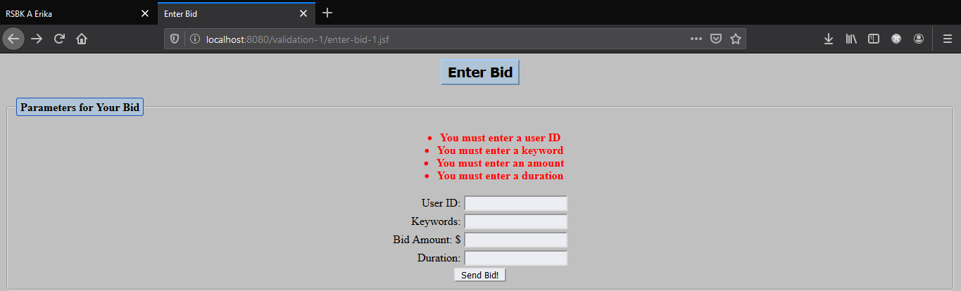

Gambar enter-bid-1.jsf: Error Code di sebelah atas

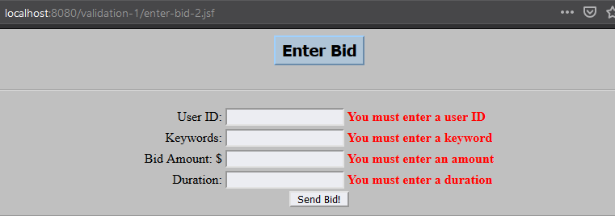

Gambar enter-bid-2.jsf: Error Code di sebelah kanan

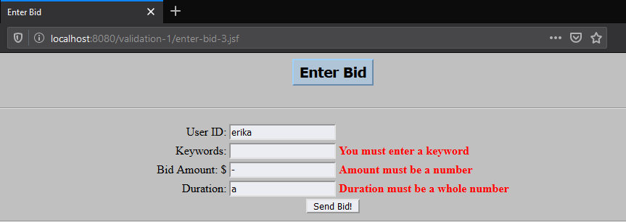

Gambar enter-bid-3.jsf: Mengecek Tipe Data dengan benar

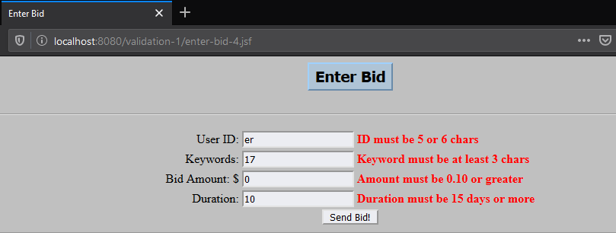

Gambar enter-bid-4.jsf: Mengecek *Range* tiap *Value* dengan benar

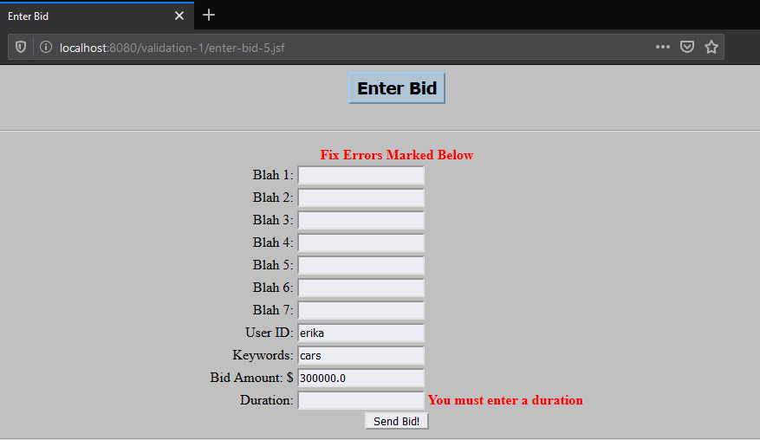

Gambar enter-bid-5.jsf: Error Code muncul di sebelah atas, setiap ada setidaknya 1 error

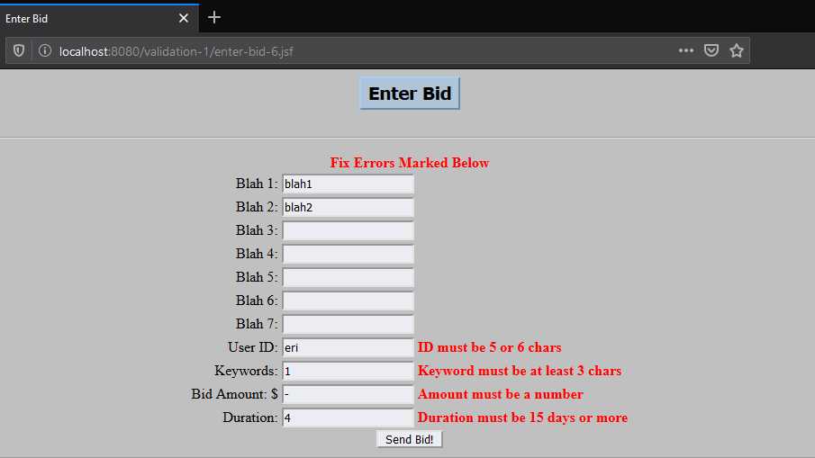

Gambar enter-bid-6.jsf: Error Code muncul di atas, jika value range tidak sesuai

1. **Validation-2**

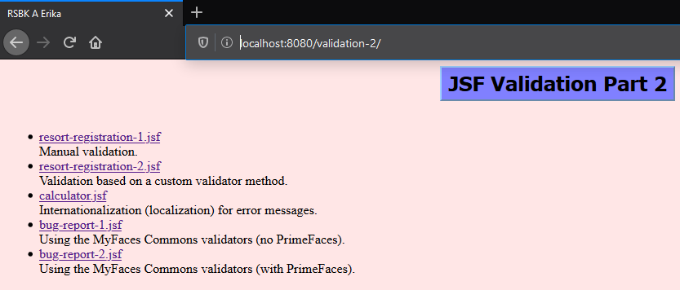

Gambar Halaman Utama validation-2.jsf

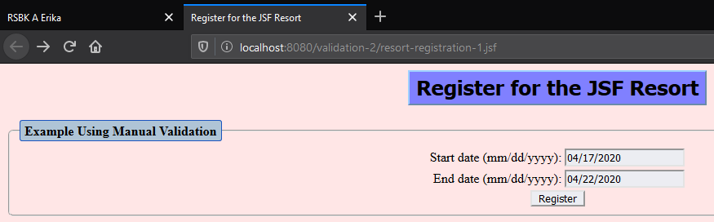

Gambar resort-registration-1.jsf: Validasi Manual

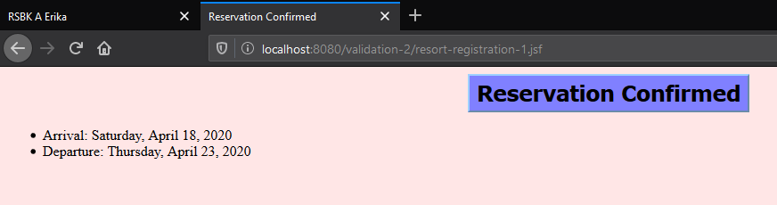

Gambar resort-registration-1.jsf: Confirmed

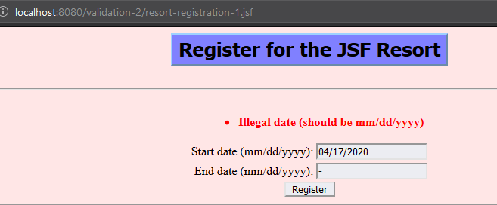

Gambar Error Code jika Value Tidak Sesuai

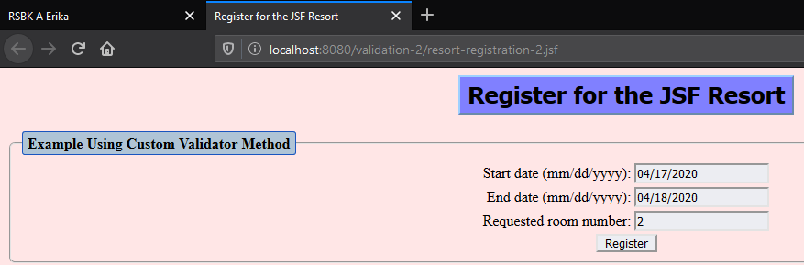

Gambar resort-registration-2jsf: Validasi Custom

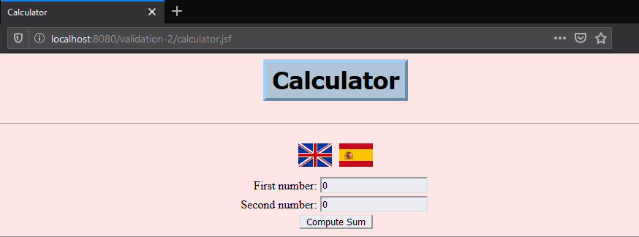

Gambar calculator.jsf

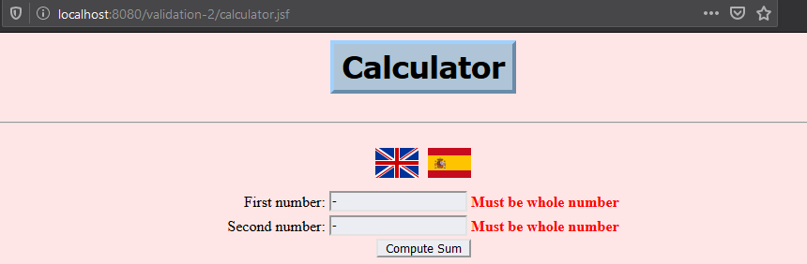

Gambar Error Message ketika isi tidak sesuai

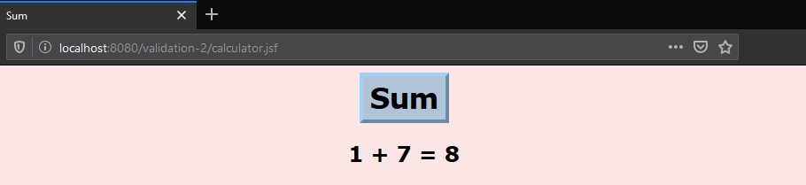

Gambar Hasil Penjumlahan

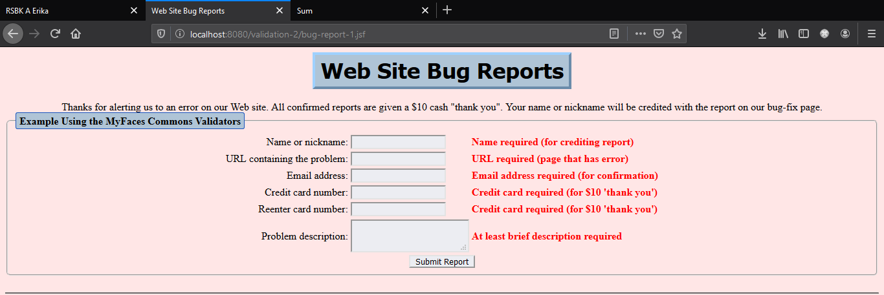

Gambar bug-report-1.jsf: Tampilan Tanpa PrimeFace

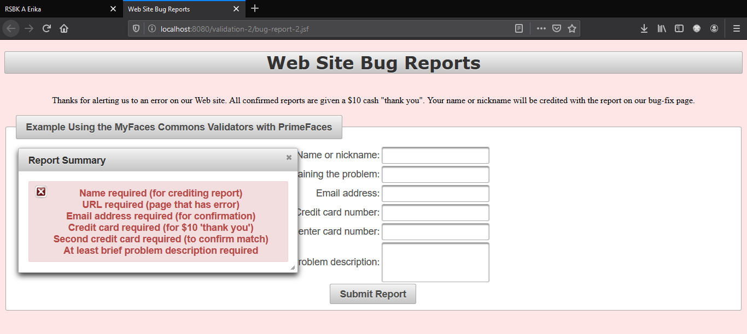

Gambar bug-report-2.jsf: Tampilan dengan PrimeFace